Đoạn 1

南愉國際外語學院
LỚP TẬP HUẤN TIẾNG HOA CẤP TỐC ĐẦU TIÊN TẠI VIỆT NAM Học thử trên phạm vi toàn cầu: 20:00-22:00
thứ 6 hàng tuần (giờ Hà Nội)
GIÚP BẠN 30 NGÀY LÀ CÓ THỂ NÓI TIẾNG HOA SKYPE: ngoaingunamdu
Các trang mạng tham khảo thông tin 南愉國際外語學院
www.ngoaingunamdu.com

Học tiếng Hoa nói riêng, ngoại ngữ nói chung không thể là "học chơi", bạn đã tham gia bao nhiêu lớp học thiếu hiệu quả...
Ngoại ngữ Nam Du sẽ giúp bạn 30 ngày nói được tiếng Hoa
Lớp tập huấn tiếng Hoa đầu tiên tại Việt Nam, khiến bạn nóng lên cùng hoài bão của mình:
0 trở ngại, dễ dàng phát ngôn 5 nâng cao tốc độ đọc
1 mẹo nhanh chóng vượt cửa ải nghe hiểu 7 ngày hoàng kim nhập môn
3 bước cập nhật vốn từ tiếng Hoa 30 ngày nói được tiếng Hoa

.........................
1. Bật mí cho học viên: Tôi đã nói được tiếng Hoa sau 1 tháng như thế nào?

Đoạn 3
Công khai 90 ngày "Tiếng Hoa cho người bận rộn Nam Du" " gồm những nội dung gì?

1 Tuần hoàng kim cho học viên mới 5 sức mạnh của môi trường ngôn ngữ 9 mô hình tương tác 3 giai đoạn
Lần đầu dễ dàng nhập môn Thành tích học tập tiếng Hoa mạnh gấp 50 lần trong 1 tháng Tương tác đa chiều
giữa học viên mới, trợ giảng và giảng viên
2 Làm nhạy thính giác 6 hệ thống sát hạch 5 sao 10 Bí mật của mạng truyền thông
Đột nhiên nghe được lúc nào không hay Gắn sao, khẳng định tiến bộ rõ rệt Cảm nhận sự kỳ diệu của tiếng Hoa bằng phương tiện giải trí
3 Phương pháp thẩm thấu ngôn ngữ 7 Chiến lược học tập toàn diện 11 Phương pháp học 3 trong 1
Nhanh chóng tận dụng kho dữ liệu mở Kết hợp nội khóa, ngoại khóa, online, offline Đồng thời phát huy nghe, nhìn và cảm giác.
4 Khéo léo vận dụng phương tiện tăng tốc 8 Máy ghi âm khủng 12 Thể hiện tiếng Hoa
Phần mềm/sách điện tử/mp3/clip Thành tích học tập tiếng Hoa mạnh gấp 50 lần trong 1 tháng 3 tháng nói được tiếng Hoa, khiến những người thân của bạn chứng kiến sức hút của lớp tiếng Hoa cho người bận rộn Nam Du.
Sau 90 ngày, được tiếp tục tham gia phụ đạo trong 3 năm, đảm bảo sự nắm bắt vững vàng cho bạn.
Trong 30 ngày, dễ dàng nhập môn, vượt qua rào cản nghe hiểu Yahoo tư vấn Học phí ưu đãi: 2.400.000vnđ
Trong 60 ngày, đặt nền móng vững chắc cho khả năng nói (link với ngoaingunamdu)
Trong 90 ngày, tiếng Hoa tự nhiên, giao tiếp không hạn chế
*Dạy học online * Đảm bảo hiệu quả * Không hài lòng, hoàn lại học phí vô điều kiện trong 7 ngày
Click đăng ký ngay
3, Click để biết bạn có thích hợp tham gia lớp "Tiếng Hoa cho người bận rộn Nam Du" không?

4 , Ai là giảng viên chính tại "TIẾNG HOA CHO NGƯỜI BẬN RỘN NAM DU"?

ĐẶNG NAM DU - Giáo viên Hán Ngữ đối ngoại quốc tế (TCSOL) “TIẾNG HOA CHO NGƯỜI BẬN RỘN NAM DU”
- Tác giả cuốn “Tiếng Việt & Tiếng Hoa thực hành cấp tốc” Từ khi công khai các clip bài giảng
- Người sáng lập Ngoại ngữ Quốc tế Nam Du - "Phương án học tập luôn được các đồng nghiệp mô phỏng,
toàn diện ” trực tiếp tham gia giảng dạy. và sự đón nhận nồng nhiệt của các học viên

Youtube google Đứng đầu trên các trên các trang tìm
kiếm với từ khóa "tự học tiếng Hoa”

5， Có những ai đã từng học tại "TIẾNG HOA CHO NGƯỜI BẬN RỘN NAM DU"

Bản đồ thế giới, tô đậm phần VN "TIẾNG HOA CHO NGƯỜI BẬN RỘN NAM DU" là cơ sở đào tạo tiếng Hoa
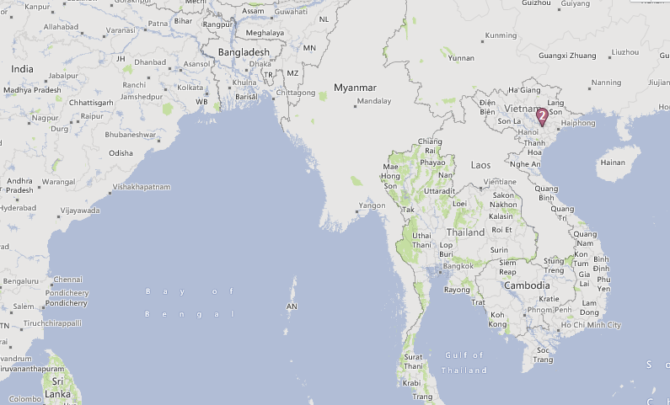 uy tín tại Bình Dương. Thành lập từ tháng 7 năm 2010 đến nay, đã cung cấp
cho thị trường lao động hơn 1000 học viên với mọi trình độ, trong đó một số
học viên xuất sắc hiện đang đảm nhiệm công việc phiên dịch cho các công ty
liên doanh Đài Loan, Trung Quốc...các nước thuộc khối Hoa ngữ.
Tháng 8 năm 2013, Trường Ngoại ngữ Quốc tế Nam Du 南愉國際外語學院
chính thức đưa vào hoạt động mô hình tập huấn tiếng Hoa online trên phạm
vi toàn cầu.

Dưới đây là bộ phận những học viên đã tham gia học tập tại trung tâm

6， CLICK GHÉ THĂM FACEBOOK "NGOẠI NGỮ NAM DU" NGAY, BẠN
SẼ ĐƯỢC...

*KẾT BẠN *GIAO LƯU TRỰC TIẾP

MIỄN PHÍ

*TÌM KIẾM TÀI LIỆU * THỬ NGHE GIẢNG
7， Cở sở đầu tiên trong toàn quốc đảm bảo hiệu quả: Tiến bộ ngay từ 7 ngày đầu tiên, nếu không sẽ miễn phí

Hoàn toàn đảm bảo KHÔNG RỦI RO
Trong 7 ngày không hài lòng, sẽ hoàn lại 100% học phí liền
Không những thế ，sau khi hoàn học phí vẫn được bảo lưu quà tặng "Clip bài giảng"

8， Tham gia lớp học như thế nào?

Học viên nghe thử và học viên chính thức có gì khác nhau?
Học viên nghe thử được: 1. Kết bạn 2. Download tài liệu 3. Xem clip tự học 4. Nghe giảng.
Học viên chính thức được: 1. Kết bạn 2. Download tài liệu 3. Xem clip tự học 4. Nghe giảng 5. Tuần tự luyện tập 6. Xếp lớp 7. Người đồng hành 8. Làm bài test 9. Gói học tập 10. Nâng cao & tốt nghiệp.
Tóm lại, học viên chính thức có môi trường ngôn ngữ tốt hơn, được trực tiếp huấn luyện, có người đồng hành hỗ trợ, có hệ thống kế hoạch học tập, có thể đảm bảo tiến độ và chất lượng học tập.

